【实验名称:DNS实验】

学生学号姓名：1953729 吴浩泽
实验地点：济事楼330

实验时间：2021.12.9

【实验目的】
通过在Cisco Packet Tracer仿真模拟软件中模拟抓取DNS包并解读其中内容，并利用wireshark软件抓取DNS包并进行解读与分析，使我们在了解抓取DNS包的方法的同时，掌握分析DNS包内容的方法。

【实验原理】
1. DNS的概述：
为什么需要DNS解析域名为IP地址？网络通讯大部分是基于TCP/IP的，而TCP/IP是基于IP地址的，所以计算机在网络上进行通讯时只能识别如“202.96.134.133”之类的IP地址，而不能认识域名。我们无法记住10个以上IP地址的网站，所以我们访问网站时，更多的是在浏览器地址栏中输入域名，就能看到所需要的页面，这是因为有一个叫“DNS服务器”的计算机自动把我们的域名“翻译”成了相应的IP地址，然后调出IP地址所对应的网页。
具体什么是DNS？DNS( Domain Name System)是“域名系统”的英文缩写，是一种组织成域层次结构的计算机和网络服务命名系统，它用于TCP/IP网络，它所提供的服务是用来将主机名和域名转换为IP地址的工作。DNS就是这样的一位“翻译官”，它的基本工作原理可用下图来表示：
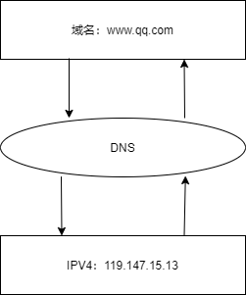

2. DNS的过程：
DNS是应用层协议，事实上他是为其他应用层协议工作的，包括不限于HTTP和SMTP以及FTP，用于将用户提供的主机名解析为ip地址。具体过程如下：
①用户主机上运行着DNS的客户端，就是我们的PC机或者手机客户端运行着DNS客户端。
②浏览器将接收到的url中抽取出域名字段，就是访问的主机名，比如http://www.baidu.com/, 并将这个主机名传送给DNS应用的客户端。
③DNS客户机端向DNS服务器端发送一份查询报文，报文中包含着要访问的主机名字段（中间包括一些列缓存查询以及分布式DNS集群的工作）。
④该DNS客户机最终会收到一份回答报文，其中包含有该主机名对应的IP地址。
⑤一旦该浏览器收到来自DNS的IP地址，就可以向该IP地址定位的HTTP服务器发起TCP连接。
3.DNS服务的体系架构：
DNS domain name system 主要作用就是将主机域名转换为ip地址。假设运行在用户主机上的某些应用程序（如Web浏览器或者邮件阅读器）需要将主机名转换为IP地址。这些应用程序将调用DNS的客户机端，并指明需要被转换的主机名。（在很多基于UNIX的机器上，应用程序为了执行这种转换需要调用函数
gethostbyname()）。用户主机的DNS客户端接收到后，向网络中发送一个DNS查询报文。所有DNS请求和回答报文使用的UDP数据报经过端口53发送。
经过若干ms到若干s的延时后，用户主机上的DNS客户端接收到一个提供所希望映射的DNS回答报文。这个查询结果则被传递到调用DNS的应用程序。因此，从用户主机上调用应用程序的角度看，DNS是一个提供简单、直接的转换服务的黑盒子。但事实上，实现这个服务的黑盒子非常复杂，它由分布于全球的大量DNS服务器以及定义了DNS服务器与查询主机通信方式的应用层协议组成。
4.DNS分布式集群工作方式：
DNS的一种简单的设计模式就是在因特网上只使用一个DNS服务器，该服务器包含所有的映射，在这种集中式的设计中，客户机直接将所有查询请求发往单一的DNS服务器，同时该DNS服务器直接对所有查询客户机做出响应，尽管这种设计方式非常诱人，但他不适用当前的互联网，因为当今的因特网有着数量巨大并且在持续增长的主机，这种集中式设计会有单点故障（故障一个，全球着急）。
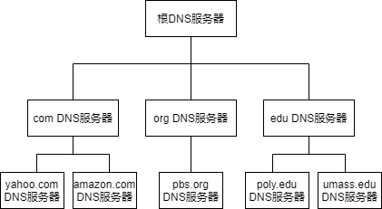

5.DNS域名称：
域名系统作为一个层次结构和分布式数据库，包含各种类型的数据，包括主机名和域名。DNS数据库中的名称形成一个分层树状结构称为域命名空间。域名包含单个标签分隔点，例如：im.qq.com完全限定的域名 (FQDN) 唯一地标识在 DNS 分层树中的主机的位置，通过指定的路径中点分隔从根引用的主机的名称列表。
DNS域名称空间的组织方式：按其功能命名空间中用来描述 DNS 域名称的五个类别的介绍详见下表中，以及与每个名称类型的示例。
名称类型 | 说明 | 示例
根域 | DNS域名中使用时，规定由尾部句点(.)来指定名称位于根或更高级别的域层次结构 | 单个句点(.)或句点用于末尾的名称。
顶级域 | 用来指示某个国家/地区或组织使用的名称的类型名称 | .com
第二层域 | 个人或组织在Internet上使用的注册名称 | qq.com
子域 | 已注册的二级域名派生的域名，通俗的讲就是网站名 | www.qq.com
主机名 | 通常情况下，DNS域名的最左侧的标签 | h1.www.qq.com
互联网域名系统由名称注册机构负责维护分配由组织和国家/地区的顶级域在 Internet上进行管理。 这些域名有很多缩写，两个字母和三个字母的国家/地区使用的缩写使用下表所示。一些常见的DNS域名称如下表：
DNS域名称 | 组织类型
com | 商业公司
edu | 教育机构
net | 网络公司
gov | 非军事政府机构
Mil | 军事政府机构
xx | 国家/地区代码(cn表中国)
…. | ….

6.DNS域名解析顺序
1） 浏览器缓存
当用户通过浏览器访问某域名时，浏览器首先会在自己的缓存中查找是否有该域名对应的IP地址（若曾经访问过该域名且没有清空缓存便存在）；
2） 系统缓存
当浏览器缓存中无域名对应IP则会自动检查用户计算机系统Hosts文件DNS缓存是否有该域名对应IP；
3） 路由器缓存
当浏览器及系统缓存中均无域名对应IP则进入路由器缓存中检查，以上三步均为客服端的DNS缓存；
4） ISP（互联网服务提供商）DNS缓存
当在用户客服端查找不到域名对应IP地址，则将进入ISP DNS缓存中进行查询。比如你用的是电信的网络，则会进入电信的DNS缓存服务器中进行查找；
5） 根域名服务器
当以上均未完成，则进入根服务器进行查询。全球仅有13台根域名服务器，1个主根域名服务器，其余12为辅根域名服务器。根域名收到请求后会查看区域文件记录，若无则将其管辖范围内顶级域名（如.com）服务器IP告诉本地DNS服务器；
6） 顶级域名服务器
顶级域名服务器收到请求后查看区域文件记录，若无则将其管辖范围内主域名服务器的IP地址告诉本地DNS服务器；
7） 主域名服务器
主域名服务器接受到请求后查询自己的缓存，如果没有则进入下一级域名服务器进行查找，并重复该步骤直至找到正确纪录；
8）保存结果至缓存
本地域名服务器把返回的结果保存到缓存，以备下一次使用，同时将该结果反馈给客户端，客户端通过这个IP地址与web服务器建立链接。

【实验设备】
一台装有win10系统且安装了Cisco Packet Tracer仿真模拟软件以及WireShark软件的电脑。

【实验步骤】
一、Packet Tracer 分析DNS
1.设置WEB服务器和简单的DNS服务器；
2.打开PC2浏览器，输入配置Web服务器的Web地址，如www.tongji.edu.cn,产生数据报文。
二、WireShark DNS报文抓取分析
1.打开Wireshark，选择抓取WLAN的数据包，并设置“dns”过滤器；
2.分析抓取到的DNS报文。

【实验现象】
一、Packet Tracer 分析DNS
1.设置WEB服务器和简单的DNS服务器：
接线结果如图所示：
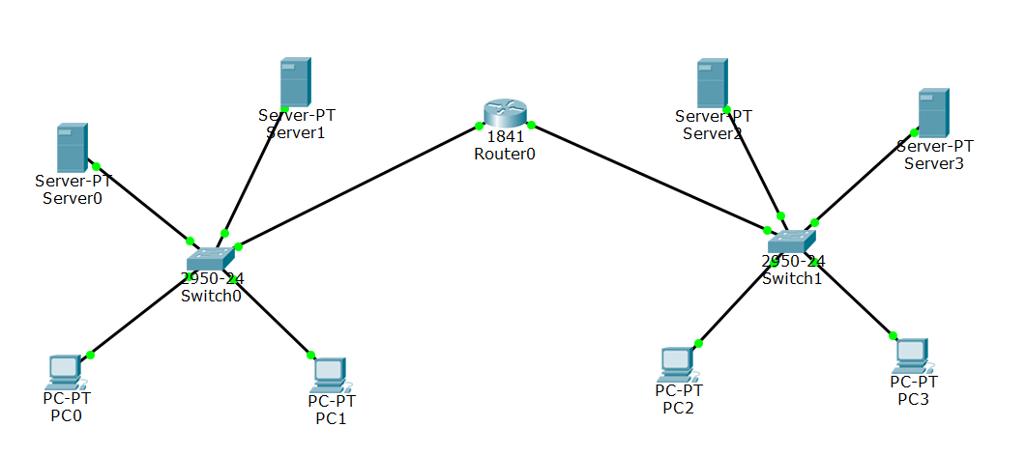
将Server2设置为WEB服务器，并在Server3上设置DNS，设置结果如图所示：
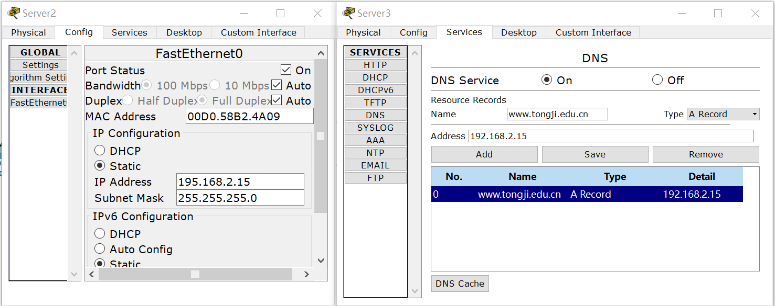
2.打开PC2浏览器，输入配置Web服务器的Web地址，如www.tongji.edu.cn,产生数据报文：
在PC2浏览器输入web地址，显示结果如下：
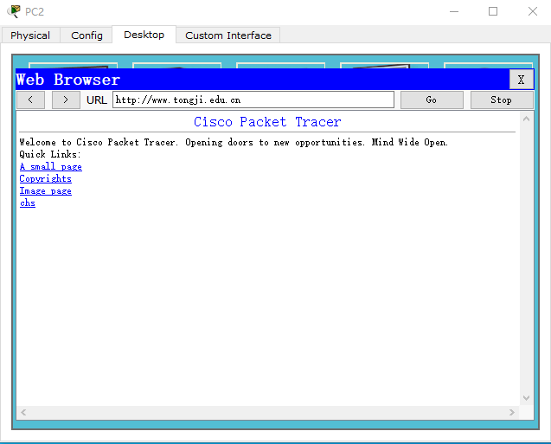
此过程中可抓取DNS数据包：
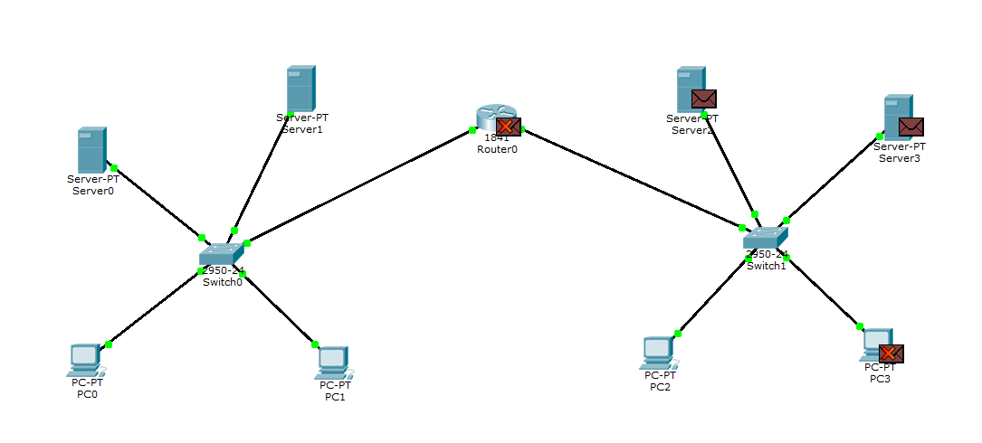

DNS数据包内容如下：
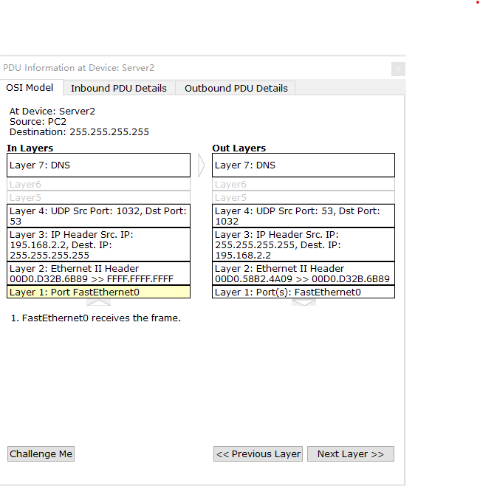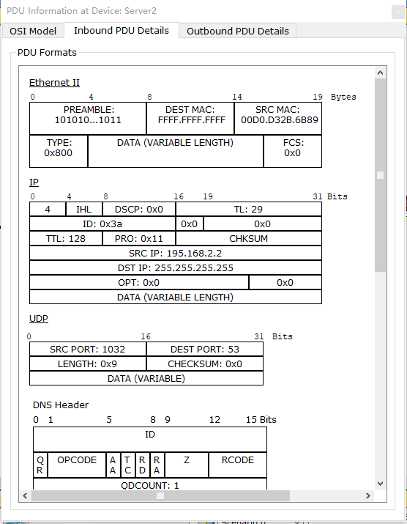
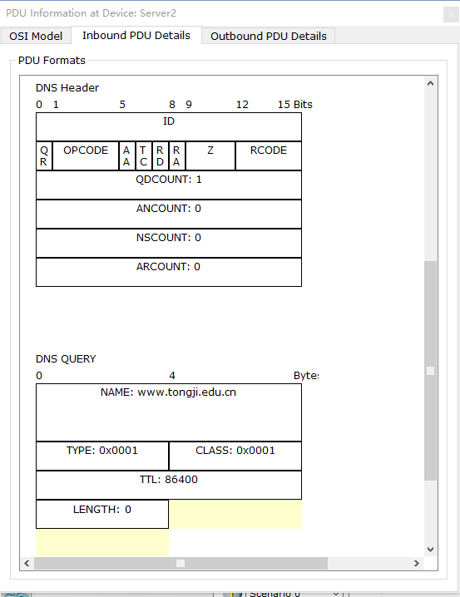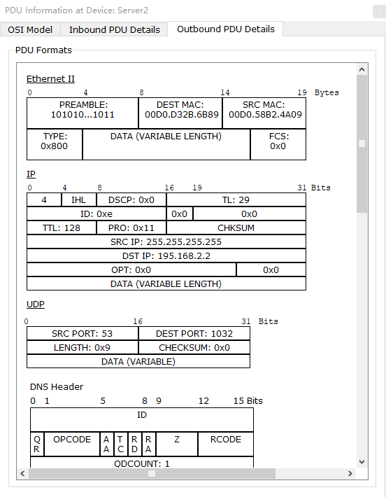
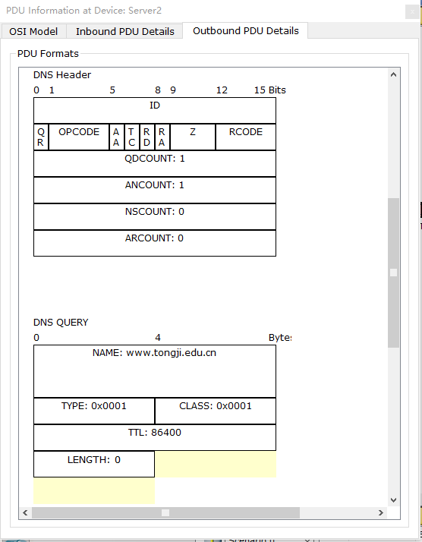

二、WireShark DNS报文抓取分析
1.打开Wireshark，选择抓取WLAN的数据包，并设置“dns”过滤器：
此处在进行对“1.tongji.edu.cn”的访问时进行抓包。抓包结果如下图所示：
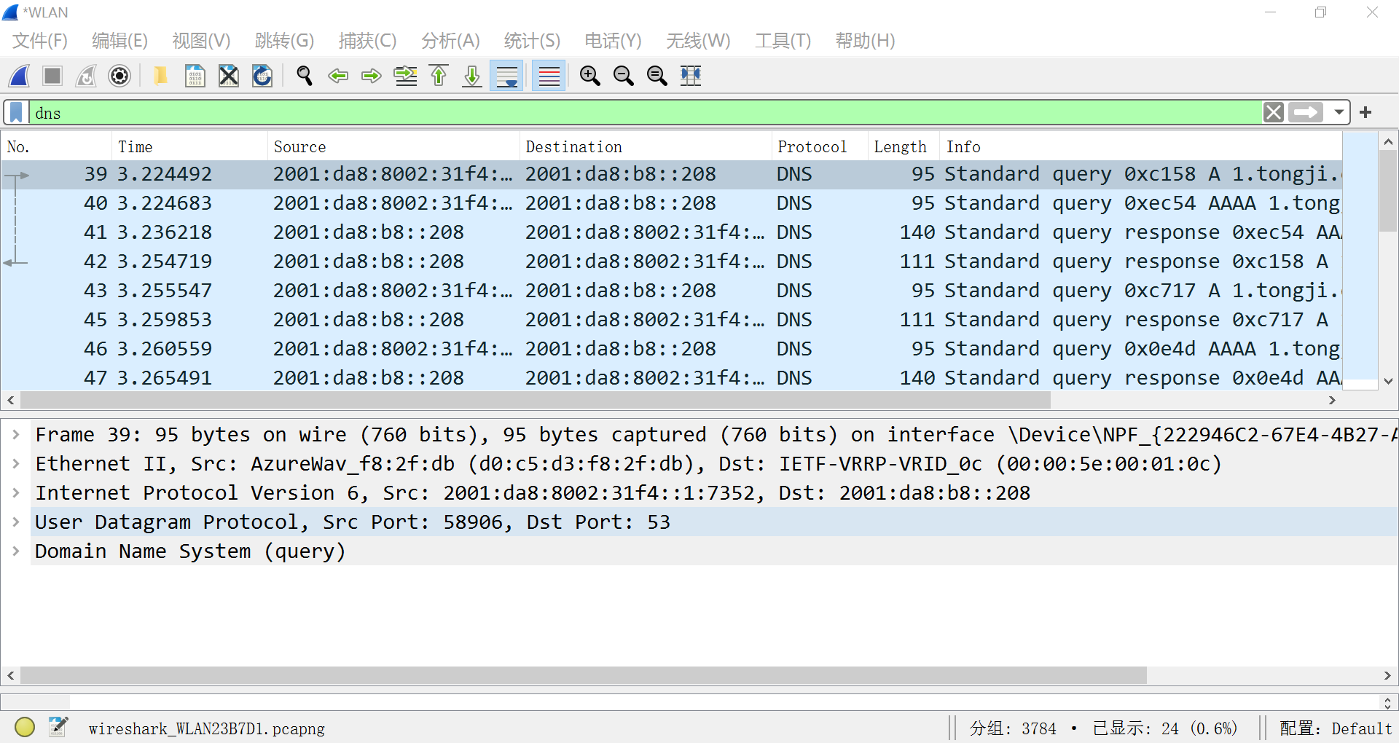
2.分析抓取到的DNS报文：
从图12可以看到，39帧是请求帧，42帧是与之对应的回应帧。
选择其中一个数据包进行分析，可以在图12的下半部分看到，DNS数据包有五层内容。
其中第一行为帧序号和到达时间等内容；第二行为源MAC地址和目的MAC地址等内容，并记录了此处采用IPV6协议；第三行为源IP地址和目的IP地址等内容（为IPV6的IP地址）。第四行为UDP协议部分，有源端口号、目的端口号、UDP首部和数据长度、校验和等内容。前四行与UDP数据报前四行相同。第五行为DNS数据内容。请求帧该部分可以看到请求计数、请求主机域名等内容；回应帧该部分可以看到问题计数、回应计数等内容，如图所示：
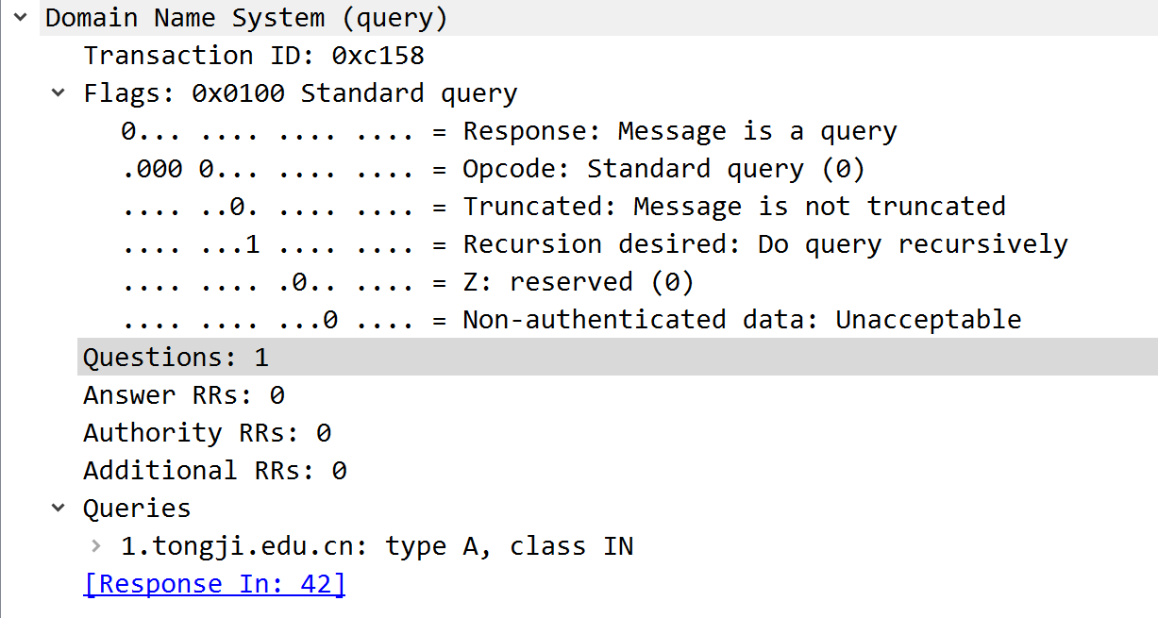
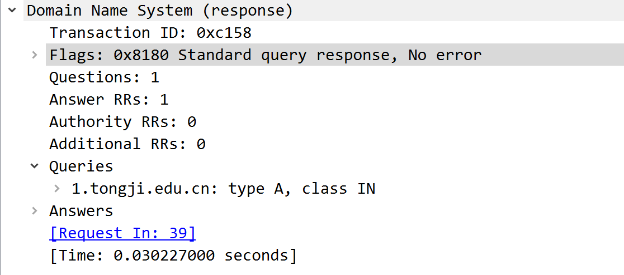
【分析讨论】
1.实验小结：
通过本次实验，我们掌握了DNS的概念，了解了DNS的请求帧与回应帧,并学会了如何用Wireshark软件抓取DNS数据包并进行分析。

